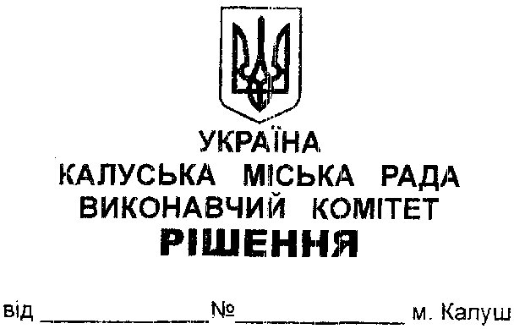

**Про передачу матеріальних цінностей Голинському ліцею Калуської міської ради.**

Керуючись ст.29 Закону України «Про місцеве самоврядування в Україні», розглянувши клопотання директора Голинського ліцею Калуської міської ради Радіона Прокопчука від 07.07.2021 №111, виконавчий комітет міської ради

**ВИРІШИВ:**

1. Управлінню комунальної власності Калуської міської ради (Олександр Челядин) передати матеріальні цінності - засіб КЗІ (надійний засіб ЕЦП) фактичною кількістю 3шт., вартістю 2 895,00грн. (дві тисячі вісімсот дев’яносто п’ять гривень 00коп.) Голинському ліцею Калуської міської ради (Радіон Прокопчук).

**2.** Виконавчому комітету Калуської міської ради (Андрій Найда) передати матеріальні цінності Голинському ліцею Калуської міської ради (Радіон Прокопчук) згідно з додатком.

**3.** Суб’єктам, вказаним в пунктах 1, 2 цього рішення, в місячний термін після прийняття рішення внести відповідні зміни в облікові документи.

**4.** Координацію роботи та узагальнення інформації щодо виконання цього рішення покласти на головного відповідального виконавця — управління комунальної власності Калуської міської ради (Олександр Челядин).

**5.** Контроль за виконанням цього рішення покласти на заступників міського голови з питань діяльності виконавчих органів міської ради Богдана Білецького та Надію Гуш та на керуючого справами виконкому Олега Савку.

**Міський голова Андрій Найда**

Додаток

до рішення виконавчого комітету

міської ради

______________2021 №____

Перелік матеріальних цінностей,

що передаються Голинському ліцею Калуської міської ради

|  |  |  |  |  |  |
| --- | --- | --- | --- | --- | --- |
| № | Найменування матеріальних цінностей | Інвентарний номер | Кількість | Первісна вартість, грн. | Залишкова вартість, грн. |
| 1 | 2 | 3 | 4 | 5 | 6 |
| 1 | Комп’ютер в зборі | 101480014 | 1 | 2632,00 | 2632,00 |
| 2 | Монітор | 101480015 | 1 | 1305,00 | 1305,00 |
| 3 | Стіл офісний | - | 1 | 550,00 | 275,00 |
| 4 | Стіл комп’ютерний | - | 1 | 500,00 | 250,00 |

**Керуючий справами виконкому Олег Савка**